Mapky k rozstříhání a vlepení do pracovního listu (jeden list do skupiny)
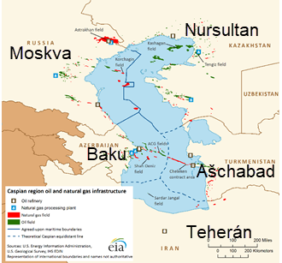

Mapa kaspického regionu: Oil and natural gas production is growing in Caspian Sea region. Dostupné volně on line z: https://www.eia.gov/todayinenergy/detail.php?id=12911 [citováno 28. 4. 2019].

